Tillsynsbegäran – information om höga naturvärden och fridlysta arter i avverkningsanmälan A 5556-2023 i Karlskrona kommun

Detta dokument behandlar höga naturvärden i avverkningsanmälan A 5556-2023 i Karlskrona kommun. Denna avverkningsanmälan inkom 2023-02-03 00:00:00 och omfattar 2,0 ha.

Vi begär härmed att Skogsstyrelsen fattar beslut enligt miljöbalken som säkerställer att skogens höga naturvärden bevaras samt säkerställer att EU-lagstiftning efterlevs och att artskyddsbrott förhindras. Vi önskar även ta del av de ställningstaganden och beslut som myndigheterna meddelar till följd av aktuell avverkningsanmälan och föreningens inlaga (se 34 § förvaltningslagen).

Nedan beskrivs fynd av naturvårdsarter och fridlysta arter som gjorts i det avverkningsanmälda området. I BILAGA 1 finns artfakta om fridlysta arter.

# Naturvårdsarter

I avverkningsanmälan har följande 3 naturvårdsarter hittats: långbensgroda (NT, §4a), rödlånke (NT) och blåmossa (S). Av dessa är 2 rödlistade. För rödlistade arter har rödlistekategorin angivits inom parentes. Arter som är signalarter enligt Skogsstyrelsen har markerats med (S). För fridlysta arter anges även paragrafen i Artskyddsförordningen som arten är fridlyst enligt.

De påträffade naturvårdsarterna är ett tydligt kvitto på att detta rör sig om en skog med höga naturvärden. I Figur 1 visas en karta över det avverkningsanmälda området, där samtliga fyndplatser för naturvårdsarter som finns registrerade på Artportalen har markerats.

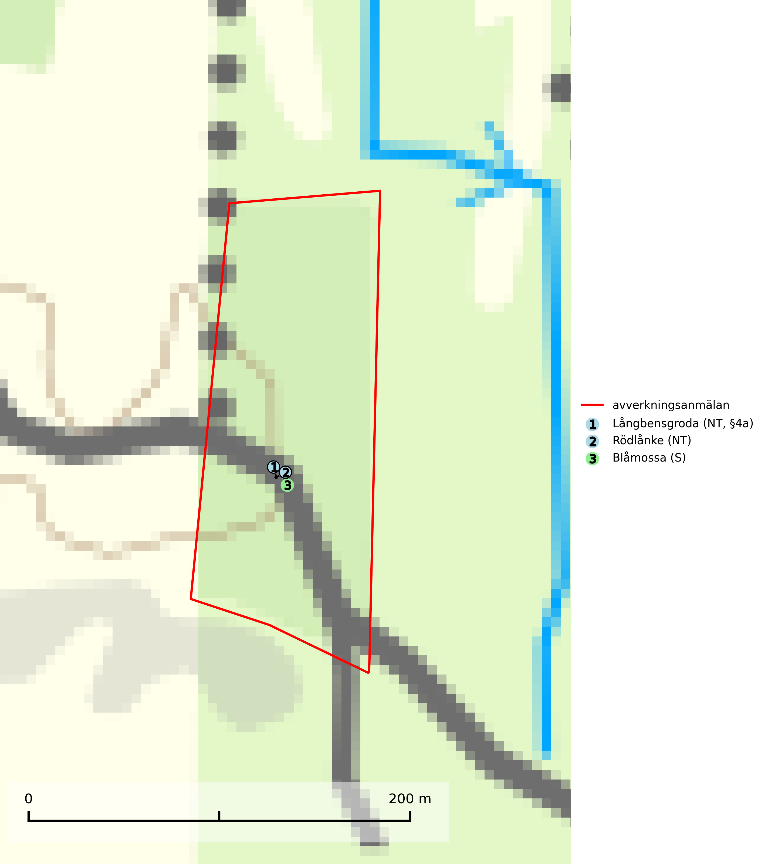

Figur 1. Fyndplatser för naturvårdsarter i det avverkningsanmälda området (röd linje). Markörer utan svart kant är placerade på fyndplatsen. Markörer med svart kant är placerade vid sidan av fyndplatsen och har ett svart streck som visar fyndplatsens exakta position. Kartans mittpunktskoordinat är N 6214947, E 542746 i SWEREF 99 TM.

**Blåmossa** har karaktäristiska kuddar som är lätta att se på långt håll. Mycket stora kuddar, större än 0,5 meter i höjd, indikerar höga naturvärden där skogen har en lång period av orördhet oh stabila miljöförhållanden. Mossan växer under gynnsamma omständigheter cirka 1 centimeter per år och stora kuddar kan därför indirekt visa att lokalen varit lämplig under en lång tid (Nitare & Skogsstyrelsen, 2019).

# Fridlysta arter

Följande fridlysta arter har sina livsmiljöer och växtplatser i den avverkningsanmälda skogen: långbensgroda (NT, §4a).

**Långbensgroda (NT, §4a)** är strikt skyddad enligt EU:s art- och habitatdirektiv vilket innebär att hela dess livsmiljö ska bevaras. I Sverige förekommer arten uteslutande i och invid större skogsområden, oftast med betydande lövinslag där den leker i små grunda kärr och permanenta vatten. Kalavverkning av långbensgrodans livsmiljöer bör undvikas och eventuellt skogsbruk ska ske skonsamt genom försiktig gallring och upptagning av mindre gläntor (SLU Artdatabanken, 2024; Ahlén, 2013).

I BILAGA 1 finns mer detaljerad information om ekologi samt krav på livsmiljö hos fridlysta arter.

BILAGA 1 – Fridlysta arter

# Långbensgroda – ekologi samt krav på livsmiljön

Långbensgroda (NT, §4a) är strikt skyddad enligt EU:s art- och habitatdirektiv vilket innebär att hela dess livsmiljö ska bevaras. I Sverige förekommer arten uteslutande i och invid större skogsområden, oftast med betydande lövinslag. Naturbetesmarker, kärr, bäckar, fuktig ädellövskog, hässlen och ängsmarker är vanliga inslag i artens landmiljöer. Arten omfattas av ett åtgärdsprogram för hotade arter (ÅGP) (SLU Artdatabanken, 2024; Ahlén, 2013).

Långbensgrodan leker i små grunda kärr, dammar etc. som permanent håller vatten, oftast i eller invid lövskogsbestånd. Leken äger rum på vårvintern och är tidigast bland alla svenska groddjur, vanligtvis i mars och början av april, men vissa år börjar den redan i februari, undantagsvis redan i januari. På sommaren rör sig arten över stora skogsområden oftast med betydande inslag av lövskog, sumpskog, kärr eller bäckar. Det säkraste artkännetecknet för långbensgrodan, som liknar vanlig groda och åkergroda, är att trumhinnorna hos långbensgrodan är placerade omedelbart bakom ögonen och ungefär lika stora som ögonen (SLU Artdatabanken, 2024; Ahlén, 2013).

De flesta långbensgrodorna övervintrar på land och vandrar till lekvattnen så snart de kan med hänsyn till väder och eventuellt kvarliggande snö och is. Efter leken försvinner de vuxna grodorna snabbt från lekvattnen och sprider sig över stora områden. Märkning av spelande hanar har vid kontroller följande år visat att de flesta återvänder till samma lekvatten medan en minoritet visar sig i närbelägna vatten upp till ett avstånd av 4 km (Ahlén, 2013).

Avverkning av ädellövskog har ofta gjorts med metoder som starkt missgynnat långbensgrodan och haft stora negativa effekter på mångfalden i övrigt. Det handlar om kalavverkning där alla eller nästan alla träd och större buskar avverkats. Likaså gäller det avverkning och flisning av äldre hässlen som gjorts för energieldning. Ett stort hot mot artens existens i Sverige är den gradvisa omföringen av löv- och blandskog till planterad granskog. Genom uppväxten av gran kring skogskärren försämras lokalklimatet i lekvattnen så att de inte längre blir tjänliga. Vidare missgynnas arten om allt större del av födosöksterrängen och förbindelseleder på land omförs till granskog. Igenplantering av öppna ängar och betesmarker i skogen är särskilt negativ för arten. Bortröjning av hässlen för bete eller för flisning försämrar det lokalklimat som möjliggjort artens existens i världens nordligaste förekomster. Utdikning av kärr i skogen och i marginell jordbruksmark har tidigare förstört många biotoper för arten (SLU Artdatabanken, 2024; Ahlén, 2013).

Alla kända lekvatten måste skyddas mot granplantering inom 100 m från vattnet och själva vattnet måste skonas från dikningspåverkan, urgrävning och sönderkörning. Man bör vidare sträva efter att omgivande skogsmarker behåller betydande inslag av öppen äng, lövskog, sumpskog och kärr. Viktigast av allt är att bevara stora arealer med hässlen. Kalavverkning bör undvikas och eventuellt skogsbruk ska ske skonsamt genom försiktig gallring och upptagning av mindre gläntor (SLU Artdatabanken, 2024; Ahlén, 2013).

## Referenser – långbensgroda

Ahlén, I., 2013. *Åtgärdsprogram för långbensgroda, 2013–2017 (Rana dalmatina)*. Naturvårdsverket. Rapport: 6586. https://www.naturvardsverket.se/978-91-620-6586-7

SLU Artdatabanken, 2024. *Artfakta: långbensgroda (Rana dalmatina).* https://artfakta.se/taxa/100117